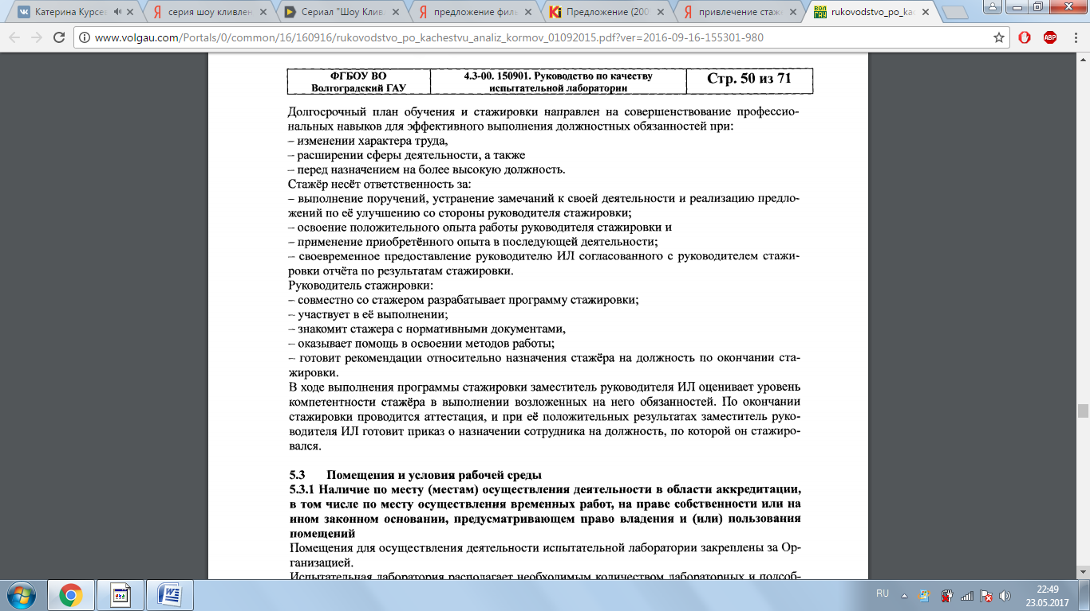
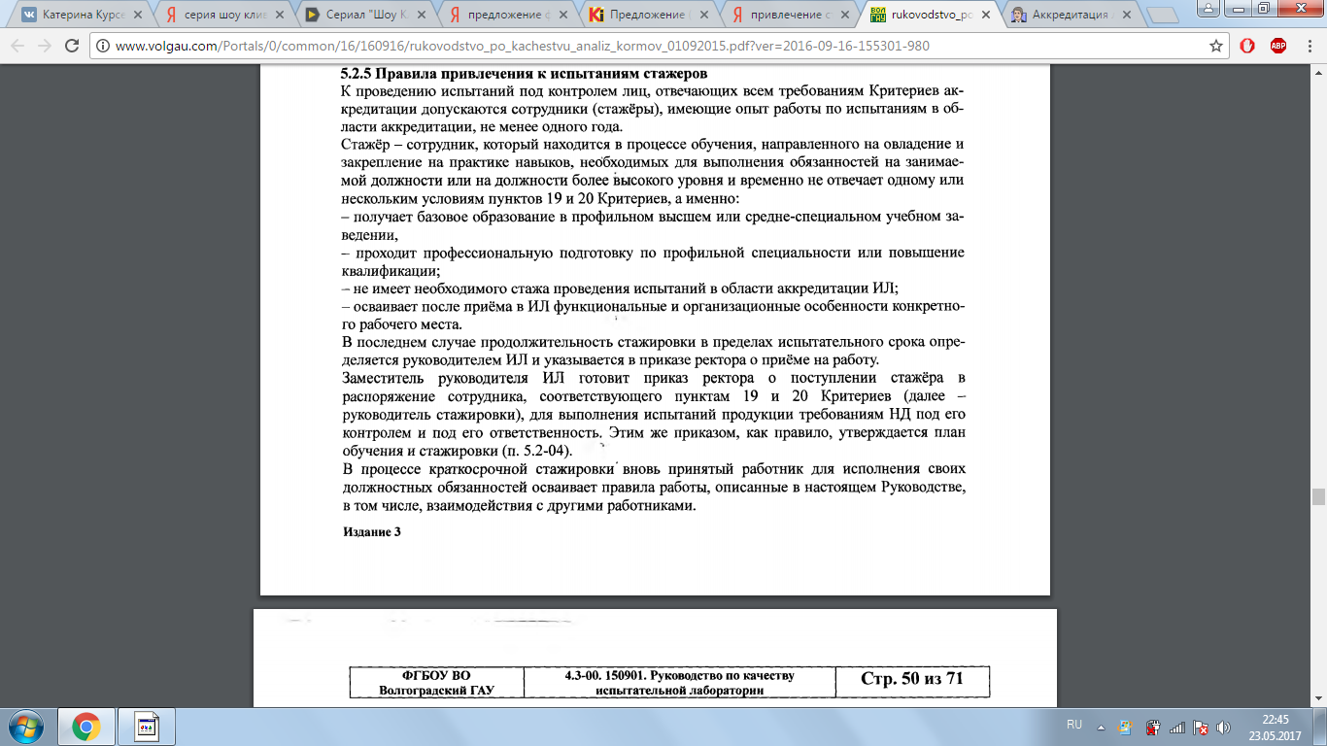

Требования к стажерам >>>
Ответов в этой теме: 37
Страница: 1 2 3 4
«« назад || далее »»
[ Ответ на тему ]

Автор | Тема: Требования к стажерам
Тимирова Валерия  Пользователь  Ранг: 119 | 06.08.2015 // 8:10:54  Добрый день!  Готовимся к ПК, пересматривает руководство по качеству!  Возник вопрос насчет стажеров. Получается, что если есть человек с опытом менее 1 года, то он не имеет права выполнять анализы в ОА. А к персоналу с опытом работы от 1 года до 3-х лет закрепляется наставник, и они я так понимаю выполняют анализы, заполняют журналы - под подписью наставника. Но протоколы подписывать не могут!  И еще вопрос. У нас протоколы выдаваемые в подразделения (на сторону мы не работаем) подписываются ведущим -инженером химиком - это допустимо?  Буду благодарна за ответы!
Реклама на ANCHEM.RU
Администрация
Ранг: 246
Размещение рекламы
biolight  Пользователь  Ранг: 491 | 06.08.2015 // 9:37:28  Редактировано 1 раз(а)  А где вопросы?  Право подписи у стажера в протоколах есть, его в этом Критерии не ограничивают.  P.S. Про ведущего инженера-химика... Почему может быть недопустимым подписывать протокол кем-то? Результаты исследований у Вас заносятся исполнителем в рабочий журнал. А вот кто отвечает за достоверность переноса их в протокол, РА, по большому счёту, должно быть все равно. Наверное, эта работа как раз для тех, кто работает в лаборатории менее года
Rakhot  Пользователь  Ранг: 155 | 06.08.2015 // 11:02:52  biolight пишет:  А где вопросы?  Право подписи у стажера в протоколах есть, его в этом Критерии не ограничивают.  Как раз права подписи у стажера нет - нас на аккредитации эксперты заставили переделать все протоколы, подписанные стажерами, и убрать с них их подписи.  А кто подписывает/утверждает протокол - это внутреннее дело лаборатории, главное, чтобы эта позиция была прописана в руководстве по качеству.
Тимирова Валерия  Пользователь  Ранг: 119 | 06.08.2015 // 11:06:06  Rakhot пишет:  biolight пишет:  А где вопросы?  Право подписи у стажера в протоколах есть, его в этом Критерии не ограничивают.  Как раз права подписи у стажера нет - нас на аккредитации эксперты заставили переделать все протоколы, подписанные стажерами, и убрать с них их подписи.  А кто подписывает/утверждает протокол - это внутреннее дело лаборатории, главное, чтобы эта позиция была прописана в руководстве по качеству.  То есть в протоколе с результатами анализов могут расписываться все кроме стажеров? у нас в протоколе расписывается вед.инженр-химик и начальник. А вот вед.инженер-химик не имеет опыт работы 3 года, то есть тоже стажер..получается он не имеет права подписи в протоколе?
biolight  Пользователь  Ранг: 491 | 06.08.2015 // 13:17:13  Rakhot пишет:  Как раз права подписи у стажера нет - нас на аккредитации эксперты заставили переделать все протоколы, подписанные стажерами, и убрать с них их подписи.  А на каком основании?
Манечка  Пользователь  Ранг: 29 | 06.08.2015 // 13:45:45  У нас в протоколах подписываются оба и наставник и стажер. В июне была аккредитация, никаких вопросов не возникло. А что касается ведущего инженера химика, если протоколы выдаются в подразделение, т.е. для собственных нужд, можно в РК прописать эту процедуру и никаких проблем. Но если это протоколы для заказчиков, то они должны даже не подписываться, а утверждаться начальником лаборатории п. 5.10.2 ГОСТ 17025. Если опыт работы от 1 до 3 лет, после подписи стажера ставится подпись наставника. У нас есть приказ, где мы прописали кто стажеры, кто наставники.
Реклама на ANCHEM.RU  Администрация  Ранг: 246  Размещение рекламы
   | Учебный центр «МЕТРОН»  Учебный центр ФГУП «УНИИМ». Повышение квалификации специалистов предприятий по вопросам метрологии, метрологического обеспечения, сертификации, аккредитации в различных сферах деятельности.
Алвлад  Пользователь  Ранг: 468 | 06.08.2015 // 13:52:03  Редактировано 2 раз(а)  biolight пишет:  Rakhot пишет:  Как раз права подписи у стажера нет - нас на аккредитации эксперты заставили переделать все протоколы, подписанные стажерами, и убрать с них их подписи.  А на каком основании?  Действительно Приказ № 326 о критериях распространяется на лиц, непосредственно участвующих в испытаниях, и по стажерам там речь только об испытаниях. Насчет подписания протоколов в существующих критериях ничего не нашла, возможно пропустила. Сейчас на сайте РА размещены проекты изменений, в т.ч. в 326 приказ МЭР:  Предлагается предусмотреть, что к проведению исследований (испытаний) и измерений допускаются лица, не удовлетворяющие требованиям по образованию и стажу работы, если лица не подписывают протоколы, а также находятся под контролем лиц, отвечающих установленным требованиям. Вот только когда примут, не ясно, но представленная там формулировка более-менее однозначно воспринимается.
Алвлад  Пользователь  Ранг: 468 | 06.08.2015 // 14:05:00  Редактировано 1 раз(а)  Манечка пишет:  . Но если это протоколы для заказчиков, то они должны даже не подписываться, а утверждаться начальником лаборатории п. 5.10.2 ГОСТ 17025.  Видела много протоколов аккредитованных лабораторий, где внизу скромно стоят подписи начальников (руководителей) без помпезных УТВЕРЖДАЮ, занимающих много места. Я тоже только подписываю и пока эксперты не видели в этом нарушений, да и Заказчики тоже.
Тимирова Валерия  Пользователь  Ранг: 119 | 06.08.2015 // 14:11:44  Манечка пишет:  У нас в протоколах подписываются оба и наставник и стажер. В июне была аккредитация, никаких вопросов не возникло. А что касается ведущего инженера химика, если протоколы выдаются в подразделение, т.е. для собственных нужд, можно в РК прописать эту процедуру и никаких проблем. Но если это протоколы для заказчиков, то они должны даже не подписываться, а утверждаться начальником лаборатории п. 5.10.2 ГОСТ 17025. Если опыт работы от 1 до 3 лет, после подписи стажера ставится подпись наставника. У нас есть приказ, где мы прописали кто стажеры, кто наставники.  Мы отправляем только 1 протокол по сточной воде в Уфаводоканал, остальные у нас чисто для подразделений. На сторону мы анализы не делаем.  Так вот в протоколе, что на сторону у нас подписывает начальник ОЭ, а ответственный за подготовку протокола вед.инженер-химик, у которго нет опыта работы 3 года в ОА. Но в ДИ у ведущего прописана только организация измерений, сам он анализы не делает.  Вот мы и не знаем может ли он ставить подпись в протоколах?
Юлия Хо  Пользователь  Ранг: 367 | 06.08.2015 // 16:34:56  Редактировано 1 раз(а)  Манечка пишет:  Но если это протоколы для заказчиков, то они должны даже не подписываться, а утверждаться начальником лаборатории п. 5.10.2 ГОСТ 17025  Это где такое там написано, что должно утверждаться НАЧАЛЬНИКОМ?Может у меня менеджер по качеству подписывает или директор по исследовательской работе? Равно как и понятие "Утверждение" нецелесообразно использовать.
Алвлад  Пользователь  Ранг: 468 | 06.08.2015 // 19:06:17  Тимирова Валерия пишет:  Так вот в протоколе, что на сторону у нас подписывает начальник ОЭ, а ответственный за подготовку протокола вед.инженер-химик, у которго нет опыта работы 3 года в ОА. Но в ДИ у ведущего прописана только организация измерений, сам он анализы не делает.  Вот мы и не знаем может ли он ставить подпись в протоколах?  Критерии по персоналу относятся только к непосредственно проводящим испытания., значит протокол подписывать можно любому, уполномоченному в вашем организации и запишите об этом в РК

Оформление стажировки лаборантаСтажировка лаборантов в системе сертификации
- ЭMVD
- 22 Февраль 2015
- 564
- 0 Комментариев
. Документальное оформление стажировки и подведение ее итогов
1. Основным регламентирующим документом для стажера является утвержденная программа стажировки, согласованная с руководителем организации, где она проводится. Программа стажировки выдается каждому стажеру.
2. Основным отчетным документом для технического центра и стажера является дневник
стажировки . В дневнике стажер дает краткую характеристику места стажировки, функций организации и формулирует личные цели стажировки согласно программе.
В дневнике ведется ежедневный учет выполненной работы, возникших проблем и записываются вопросы для консультантов и руководителей стажировки.
Отдельно в дневнике формулируются предложения по совершенствованию работы организации, технологии и других направлений деятельности организации. Дневник заканчивается отчетом по стажировке.
В конце срока проведения стажировки руководителем от организации дается отзыв (заключение) о ее прохождении стажером. Соответствующая запись производится в дневнике и заверяется печатью организации.
3. Итоги стажировки подводятся как в самой организации, так и в техническом центре с участием руководителей от обеих сторон.
4. При стажировке, являющейся составной частью программы, выводы и предложения по ее результатам включаются в итоговые работы, установленные в единой системе оценки соответствия , и вместе с отзывом (заключением) руководителя стажировки от организации представляются на защиту аттестационной комиссии (комиссии).
5. При стажировке, являющейся самостоятельным видом , решение о выполнении программы стажировки, ее оценке и о выдаче соответствующего документа (удостоверения,
свидетельства) принимает комиссия, назначенная техническим центром

